Краткосрочный план урока

Раздел долгосрочного плана: 7.1 – Сети и безопасность |  |  |  |  | Школа: КГУ «Мамлютская школа-гимназия №1»
Дата: 28.04.2017 |  |  |  |  | ФИО учителя: Сарсенбаев Азат Алмасович
Класс: 7 класс |  |  |  |  | Количество присутствующих: 16 |  | Отсутствующих: 0
Тема урока : |  | Антивирусная безопасность
Цели обучения |  | 7.4.2.1 защищать компьютер от вредоносных программ
Цели урока |  | защищать компьютер от вредоносных программ
Критерии оценки |  | 1) знает определение вредоносных программ и их виды  2) знает меры предосторожности для безопасного использования компьютера  3) знает определение антивирусные программы и их виды  4) умеет применять антивирусные программы
Языковые цели |  | 1)Лексика и терминология, специфичная для предмета:  вирус, самораспространение, червь, троянская программа, антивирусная программа  2)Формируют свою речь при рассуждении  3) Объясняет группе информацию и предлагает свои идеи (коммуникативные навыки и языковые)  4)Я использую на своем компьютере следующие средства защиты от вирусов …  5) Мы рекомендуем такие меры профилактики: …
Привитие ценностей |  | Привитие идей «Мәңгілік Ел»:  -стремление к изучению сетевой безопасности РК и защита цифровой информации  -творческое и критическое мышление  - коммуникативные способности  - проявление уважения к другим точкам зрения
Межпредметные  связи |  | Межпредметная связь с уроком английского языка, связанное со знанием терминологии англоязычных слов и с интерфейсов антивирусных программ.
Предварительные знания |  | Знает какие есть опасности при работе в Интернете  Умеет защитить свои данные на компьютере
Ход урока
Запланированные этапы урока | Запланированная деятельность на уроке |  |  |  |  |  |  | Ресурсы
Начало урока | 1)Организационный момент:  Приветствие участников, проверка готовности учеников к учебному занятию  2)Актуализация опорных знаний  С помощью индекса карточки для обобщения  3) Целеполагание:  Ребята, вы знаете, что человек может заболеть из-за вредоносных вирусов, А как вы думаете может ли компьютер выйти из строя по такой же причине?  Как вы думаете, какую тему мы будем изучать сегодня на уроке?  А какова цель нашего урока?    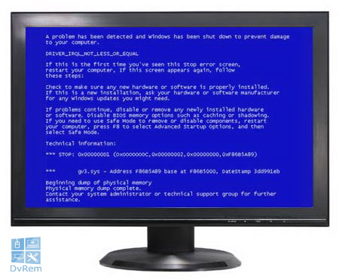  Ученики выдвигают свои мнения и предположения.
Начало урока | Деление на группы 4 группы методом «считалочка» на английском языке  Eeny, meeny, miney, moe  Catch a tiger by his toe,  If he squeals, let him go,  Eeny, meeny, miney, moe.
Середина урока | (Г)Дети изучают новый материал через прием «Фишбоун» и «Кластера», учитель раздает дидактический материал  Темы для создания Фишбоуна  1) первая группа вредоносные программы  2) четвертая группа Антивирусные программы  Темы для создания кластера:  1 для второй группы Признаки заражения ПК вирусом  2 для третьей группы Способы защиты от компьютерных вирусов  Дескрипторы  -распределяют роли в группе и придерживаются своим ролям  -Оформляют ГО  -Обьсняют свой изученный материал  -защищают ГО  -соблюдают временные рамки  (Ф) взаимооценивание методом Светофора  УЧИТЕЛЬ : Устное комментирование  Задание №1 Распределить вредоносные программы из списка на категории сетевые черви, файловые вирусы, хакерские утилиты. (На доске приклеплен плакат, ученики с помощью стикера распределяют вредоностные программы на категории)  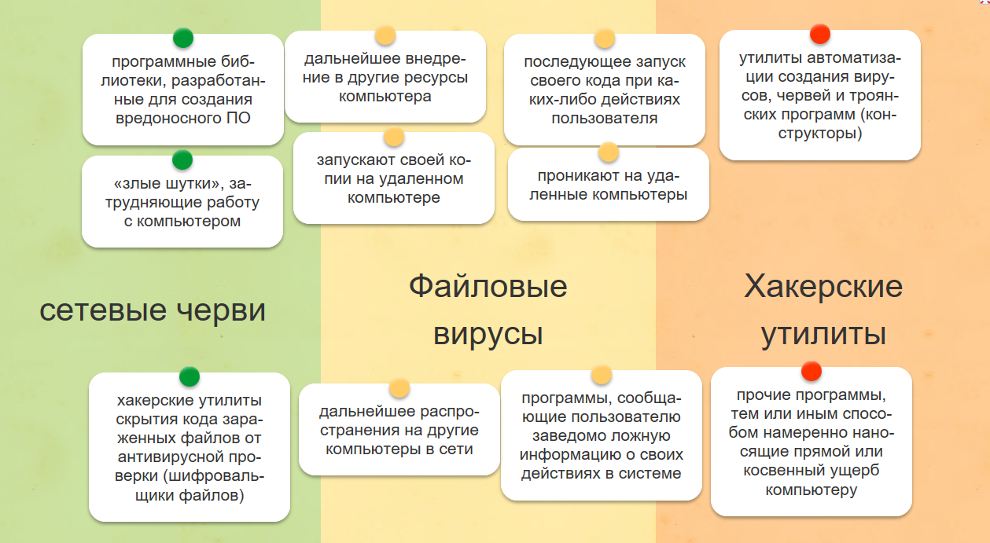  Критерии оценки:  знает определение вредоносных программ и их виды  Дескрипторы:  -обсуждают ответы в парах  -распределяют вредоносные программ по категориям сетевые черви, файловые вирусы, хакерские утилиты  (У) Обратная связь  Задание №2. Вставьте пропущенные слова в текст «Основные правила компьютерной гигиены» (Учитель раздает карточку с правилами компьютерной гигиены, ученики работают в парах)  (Ф) Взаимооценивание  (У) Обратная связь  Критерии оценки: Знает меры предосторожности для безопасного использования компьютера  Дескрипторы:  обсуждают ответы в парах  заполняют карточку  проводят взаимооценивание  Задание №3 Распределить названия антивирусных программ с их ярлыками (Учитель просить перейти по ссылке для открытия задания в LeaningApp.org, ученики работают в парах)  (Ф) Самооценивание методом «большого пальца»  (У) Обратная связь  Критерии оценки: знает определение антивирусные программы и их виды  Дескрипторы:  переходят по ссылке для открытия задания  обсуждают ответы в парах  расставляют соответсвия  проводят самооценивание  Проведение разминки на английском языке «Друг на час»   |  |  |  |  |  |  | Раздаточный материал с книги проекта  Плакат  http://LearningApps.org/2331256
  Деление на пары с помощью метода «Выбор пары по личным вещам»
Конец урока | Задание №4 на закрепление изученной темы  (И)Задание: Откройте файл по указанному пути и проверьте файл на вирусы.  (У) Обратная связь  Критерии оценки: умеет применять антивирусные программы  Дескрипторы:  переходят по ссылке для нахождение файла  используют антивирусную программу для проверки файла на вирусы  Задание * Проверить свой рабочий компьютер на вирусы и сделать анализ данных (Для учеников, которые справились с основными заданиями быстрее остальных)  (У) Обратная связь  Критерии оценки: умеет применять антивирусные программы  Дескрипторы:  используют антивирусную программу для проверки компьютера на вирусы  делают анализ компьютера на зараженность вирусами  Рефлексия методом остров  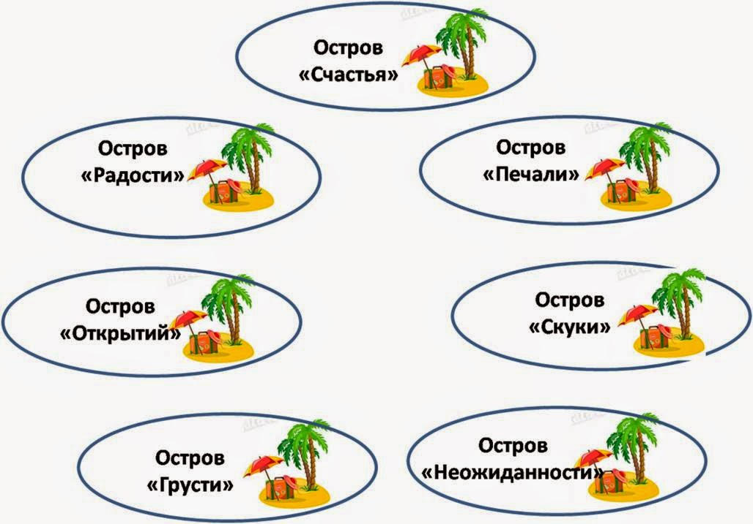  Ученики прикрепляют стикер со своим именем на том острове на котором они себя ощущают в конце урока.  Домашняя работа:  Создание презентации по теме «самые необычные вирусные программы» |  |  |  |  |  |  | Плакат
Дифференциация |  |  |  | Оценивание |  | Здоровье и соблюдение техники безопасности
Для изучения новой темы ученики создают графический органайзер, для этого ученики делятся на группы в состав который входят ученики разного уровня.  В заданиях для закрепления знаний учащиеся работают в парах разного уровня, учащиеся помогают друг другу в выполнении задания, вследствии чего все учащиеся сделают задание, а также осуществляется взаимопроверка и самооценивание. При выполнений задания более сильным учащимся предусмотрен уровень С  Задание №4 нацелено на умение применения антивирусных программ на практике.  Также присутствует дополнительное задание для учеников, которые справились с заданием №4 в быстром темпе, дополнительное задание уровнем С.  Для достижения цели урока слабым ученикам задаются наводящие вопросы и поддержка |  |  |  | В течение урока проводилось непрерывное формативное оценивание  Самооценивание:  -Метод большого пальца  Взаимооценивание:  -Метод Светофора  На протяжении урока велась обратная связь  Активные методы используемые на уроке:  -Деление на группы с помощью считалки на английском языке  - В групповой работе прием ГО.  -Деление на пары методом «Выбор пары по личным вещам»  - Разминка на английском языке  «Друг на час»  -Рефлексия «Остров» |  | Деление на группы Методом считалки  Деление на пары с помощью метода «Выбор пары по личным вещам»  Проведение разминки на английском языке  «Друг на час»  Соблюдение правил техники безопасности на данном уроке.
Рефлексия по уроку  Были ли цели урока/цели обучения реалистичными?  Все ли учащиеся достигли ЦО?  Если нет, то почему?  Правильно ли проведена дифференциация на уроке?  Выдержаны ли были временные этапы урока?  Какие отступления были от плана урока и почему? |  |  | Используйте данный раздел для размышлений об уроке. Ответьте на самые важные вопросы о Вашем уроке из левой колонки.
Общая оценка

Какие два аспекта урока прошли хорошо (подумайте как о преподавании, так и об обучении)?
1:

2:

Что могло бы способствовать улучшению урока (подумайте как о преподавании, так и об обучении)?
1:

2:

Что я выявил(а) за время урока о классе или достижениях/трудностях отдельных учеников, на что необходимо
обратить внимание на последующих уроках?

